
Zondag 1 maart 2026
2e zondag van de 40-dagentijd
Reminiscere: Denk aan uw barmhartigheid, Heer’ (Ps. 25: 6)

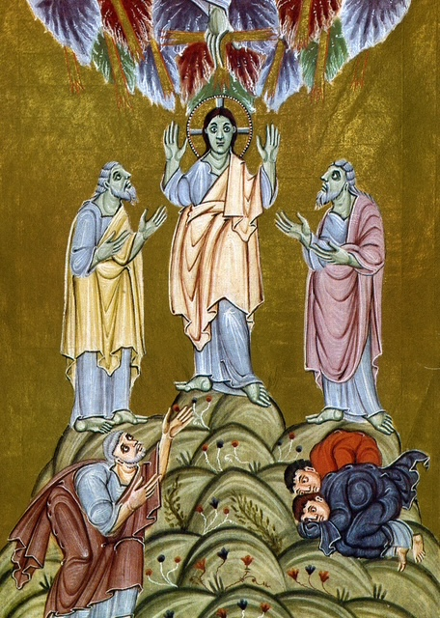

Thema ‘Voetstappen op de weg van de hoop’

Voorganger ds. Henk Gols
Lector Gerard Damming
Organist Herman Schimmel
DE VOORBEREIDING

De klok luidt - het wordt stil

Welkom en begroeting

We bidden samen

v. Trouwe God,
U wilt er voor ons zijn,
als een licht in ons leven,
als een schaduw aan onze zijde.
a. Daarom bidden wij U:
wees deze morgen in ons midden.
v. Zie ons aan met uw ontferming
als wij tekortschieten in liefde
en ons leven niet is zoals het zou moeten zijn.
a. Ontferm U over ons
licht ons bij en schenk ons uw liefde.
Amen
(gemeente gaat staan)
Zingen projectlied ‘Wij reizen veertig dagen’: 1, 3 en 9

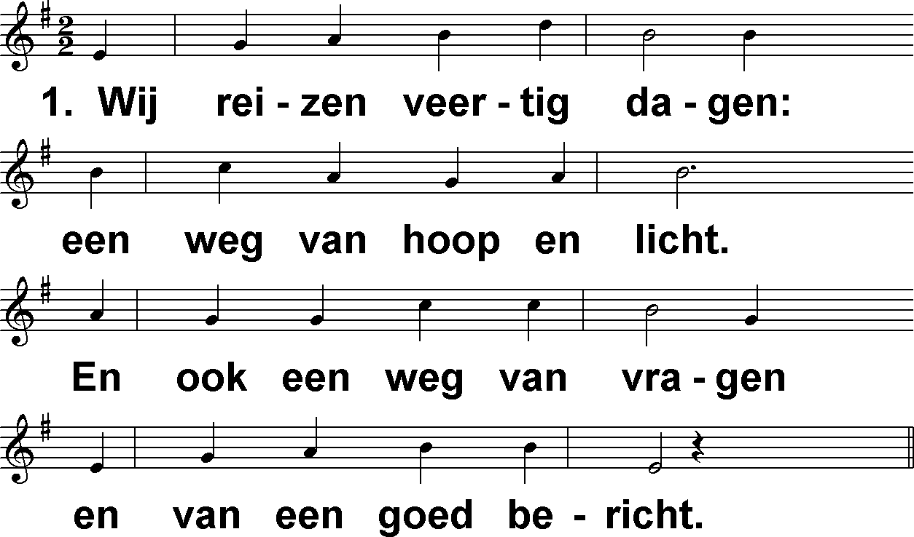

3. Daarboven in de bergen  beleef je zoveel meer.  Daar kun je zomaar merken:  dichtbij ons is de Heer. | 9. Wij zoeken en wij bidden  om vrede voor elkaar.  Want God is in ons midden,  Hij maakt zijn toekomst waar.
Begroeting
v. Onze hulp is in de naam van de Eeuwige
a. die hemel en aarde gemaakt heeft!
v. U die ons kent, U die ons hoort en weet wat in ons leeft
a. U die ons geschapen hebt naar uw beeld
v. leid ons weg uit het donker van angst en schuld
a. breng aan het licht de mens die wij kunnen zijn
Amen.
(gemeente gaat zitten)
Kyrië-gebed

Zingen lied 547a Laten wij dan bidden… (canon)

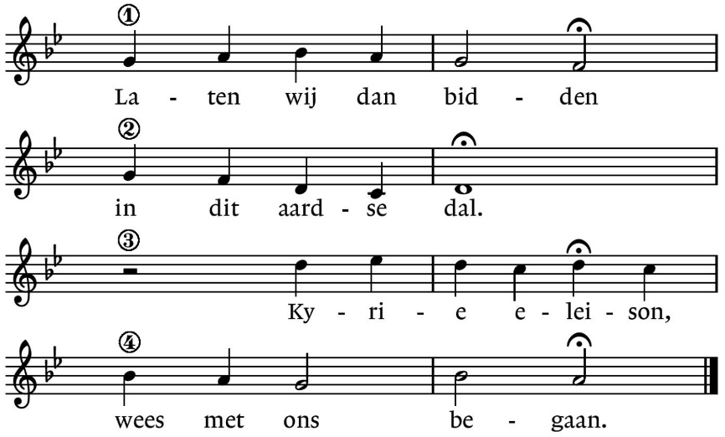

DE DIENST VAN DE SCHRIFT

Inleiding op de lezingen

Gebed om de Geest
De tafelkaarsen worden aangestoken

Lezen Exodus 24: 12 - 18

Zingen Psalm 25: 2, 7

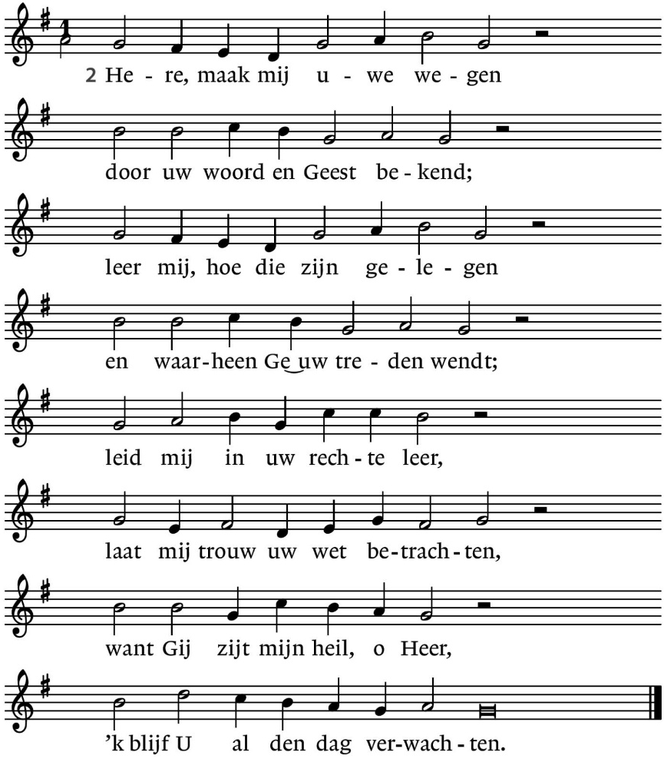

7. Gods verborgen omgang vinden
zielen waar zijn vrees in woont;
’t heilgeheim wordt aan zijn vrinden
naar zijn vreeverbond getoond.
D’ogen houdt mijn stil gemoed
opwaarts, om op God te letten:
Hij, die trouw is, zal mijn voet
voeren uit der bozen netten.

Lezen Mattheus 17: 1 - 9

Zingen lied 919: 4
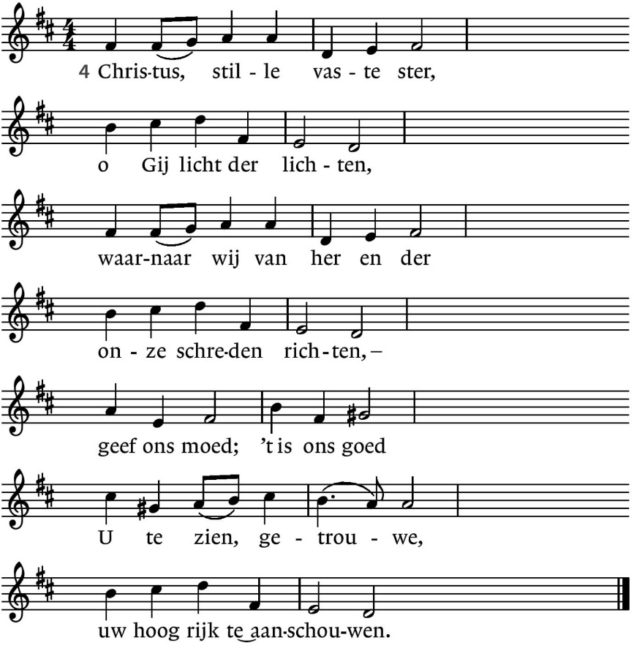
Overdenking

Orgelspel

Gemeenteleden kunnen een schoen zetten op de weg van de hoop

Zingen lied 344 Wij geloven één voor één (staand)

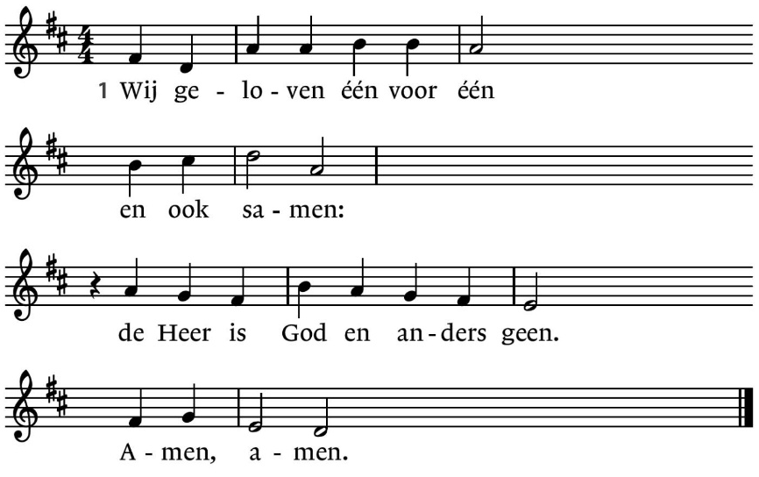

2. Wij geloven in de naam  Jezus Christus,  gestorven en weer opgestaan.  Halleluja! | 3. Wij geloven dat de Geest  ook nog heden  de wereld en onszelf geneest.  Vrede, vrede.
GEBEDEN EN GAVEN

Gebeden, stil gebed

Zingen Onze Vader verborgen (Huub Oosterhuis)

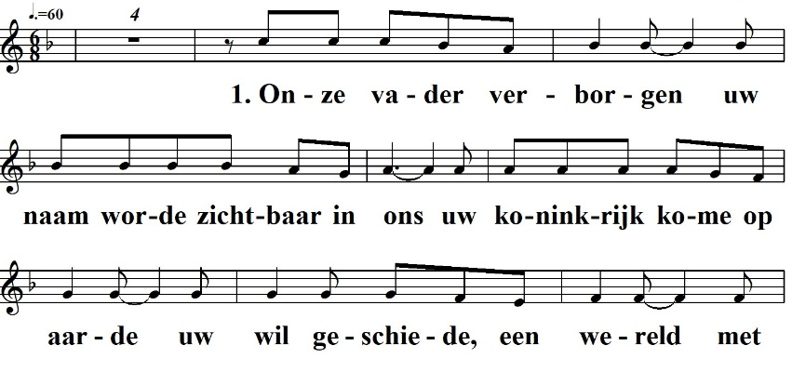

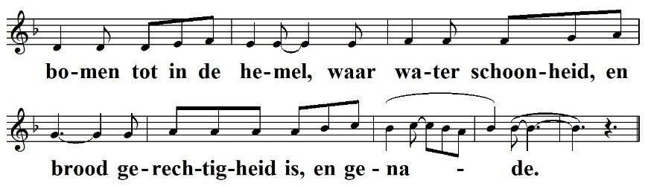

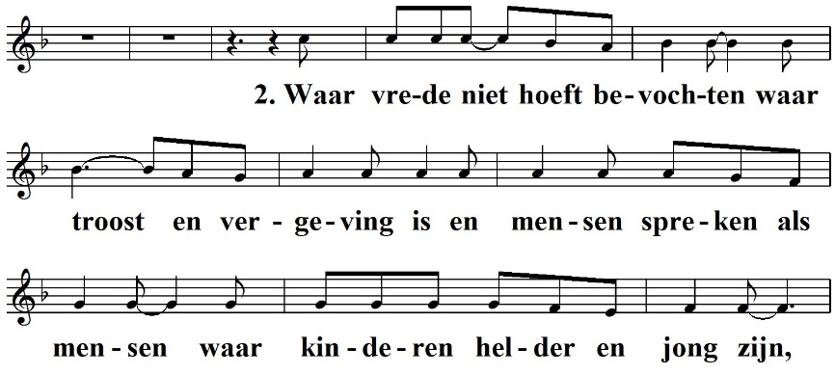
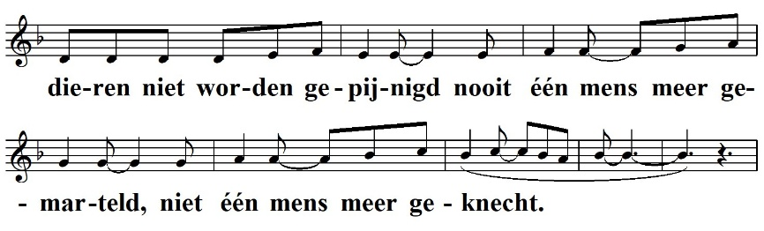

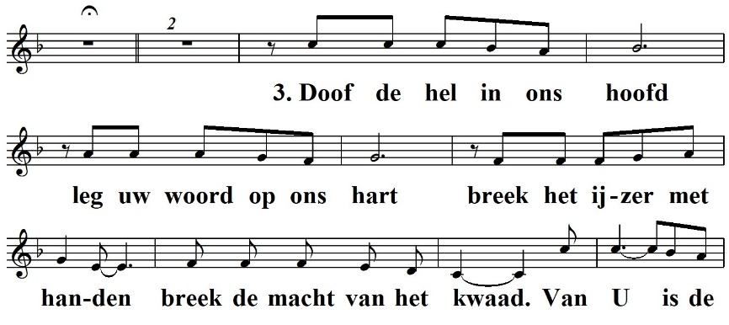

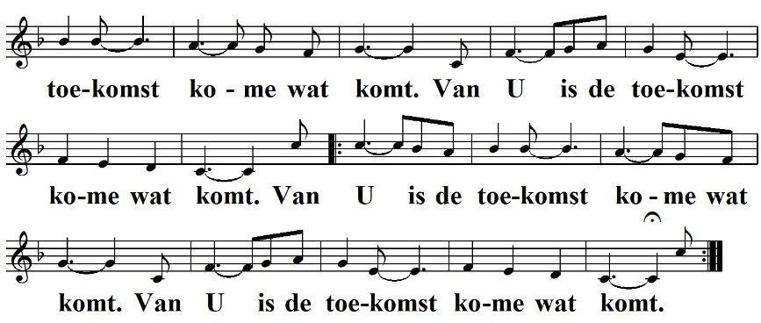

Collecte D: Stichting Mensenkinderen
K: Pastoraat en eredienst

Zingen lied 653: 1, 4 en 7

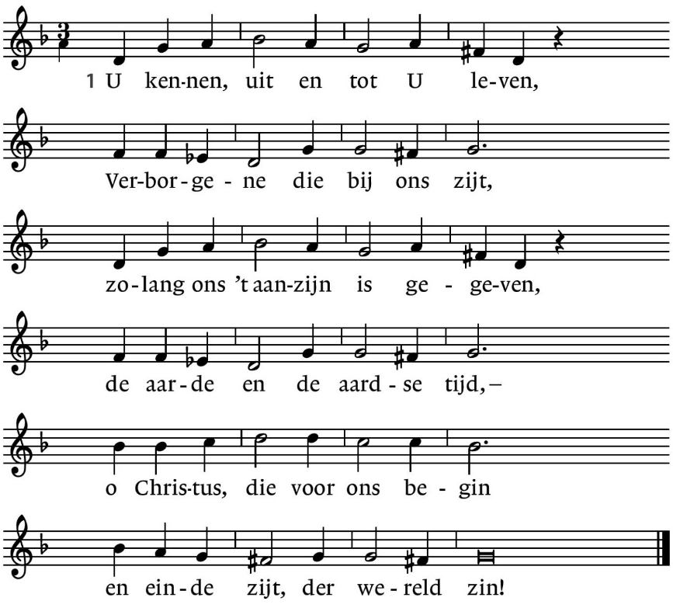

4. Gij zijt het licht van God gegeven,
een zon die nog haar stralen spreidt,
wanneer het nacht wordt in ons leven,
wanneer het nacht wordt in de tijd.
O licht der wereld, zie er is
voor wie U kent geen duisternis.

7. O Christus, ons van God gegeven,
Gij tot in alle eeuwigheid
de weg, de waarheid en het leven,
Gij zijt de zin van alle tijd.
Vervul van dit geheimenis
uw kerk die in de wereld is.

Zegen afgesloten met zingend amen (allen)
Zingen vredegroet
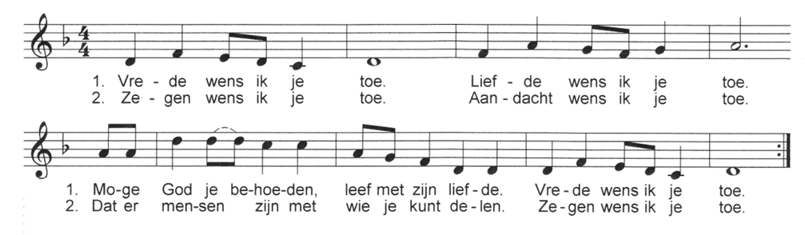

.-.-.-.-.-.

→ KOM ERBIJ: Zondag 8 maart a.s. is er géén viering in ons kerkgebouw. We zijn dan in de kapel van het Dominicanenklooster i.v.m. de Kom Erbij viering.
→ TAIZÉ VIERING: Zondag 8 maart om 19.30 uur; muzikale ondersteuning door Joke, Everdien, Juliette, Leo en Ed
→ FEELIN’ GOOD: Zondag 22 maart a.s. verleent het koor Feeling Good medewerking aan de viering

Reacties op de viering zijn welkom in de doos in de hal óf via het adres:: reactieviering@pknhuissen.nl

In de werkgroep VIEREN worden deze besproken en wordt er gekeken
hoe we daarmee onze vieringen kunnen ‘verbeteren’.

